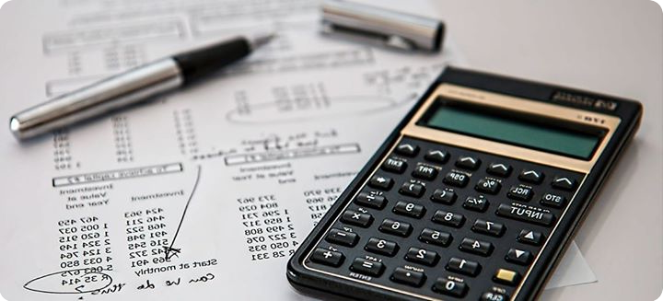

****Sistema Facturación electrónica.

Contamos con un sistema de facturación simple y robusto, en tres sencillos pasos puede generar su facturación electrónica, notas de crédito, mensajes receptores para aceptar facturas de gastos.

El sistema genera la factura rapidamente eliminando los tiempos de espera en el cliente en muchos de los sistemas web del mercado.

Contamos con planes para micro-empresa desde los 4,500.00 mensuales o 45,000.00 colones anuales sin límite de documentos.

**Información de contacto:**

Ing. Jason López Córdoba

Jason.lopez.cordoba@hotmail.com

8334-8641



Sistema Facturación electrónica.

****Contamos con un sistema de facturación simple y robusto, en tres sencillos pasos puede generar su facturación electrónica, notas de crédito, mensajes receptores para aceptar facturas de gastos.

El sistema genera la factura rapidamente eliminando los tiempos de espera en el cliente en muchos de los sistemas web del mercado.

Contamos con planes para micro-empresa desde los 4,500.00 mensuales o 45,000.00 colones anuales sin límite de documentos.

**Información de contacto:**

Ing. Jason López Córdoba

Jason.lopez.cordoba@hotmail.com

8334-8641